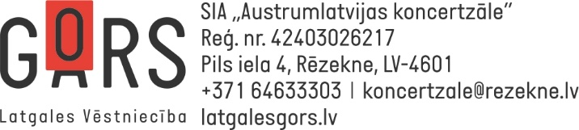

IEPIRKUMU KOMISIJA
Rēzeknē
Konkursa ar identifikācijas Nr. AK 2021/3
Pārtikas piegāde SIA „Austrumlatvijas koncertzāle” kafejnīcas un kinoteātra vajadzībām

Iepirkumu komisijas sēdes
PROTOKOLS Nr. 2
Rēzeknē, Pils ielā 4, 2021.gada 8.septembrī

Sēdi atklāj plkst. 13.00.
Sēdē piedalās Iepirkuma komisija sekojošā sastāvā:
Iepirkumu komisijas priekšsēdētāja: Ilona Rupaine
Komisijas locekļi – Aivars Adrickis, Mārīte Šmaukstele, Agita Strode, Kristīne Diklaba
Iepirkumu komisijas sekretāre: Agnese Lāce

Sēdes darba kārtībā:
Konkursa Nr. AK 2021/3 nolikuma un produktu specifikācijas izmaiņu apstiprināšana.

I.Rupaine informē, ka Nolikumā konstatētas neprecizitātes, līdz ar to, ierosina izskatīt konkursa Nolikuma labojumus:
- Precizēt Nolikuma 1.6.1. un 1.6.3. punktus ietverot šādu formulējumu:
“(..) datumam un laikam, kas norādīts EIS e-konkursu apakšsistēmas attiecīgajā publikācijā.”
- Izteikt Nolikuma 1.9.4. punktu šādā redakcijā:
“1.9.4. Ja piegādātājs ir laikus pieprasījis papildu informāciju par iepirkuma nolikumā iekļautajām prasībām, pasūtītājs to sniedz 5 darbdienu laikā, bet ne vēlāk kā 6 dienas pirms piedāvājumu iesniegšanas termiņa beigām.”
- Izteikt Nolikuma 6.2.punktu šādā redakcijā:
“6.2. Piedāvājumu vērtēšana sastāv no diviem posmiem:
6.2.2. – tehnisko un finanšu piedāvājumu vērtēšana,
6.2.3. – kvalifikācijas atbilstības pārbaude.”
- Papildināt Nolikuma 6.7.5.2. punktu “Kritērijs “Videi draudzīga produktu piegāde”” ar izvērstiem videi draudzīgas produktu piegādes kritērijiem.
- Papildināt nolikumu ar 6.7.5.3. punktu “Kritērijs “Piedāvāto pārtikas produktu ar paaugstinātu kvalitātes līmeni daudzums””.
- Papildināt Nolikumu ar Pielikumu Nr. 7 „ZPI prasībām atbilstošu transportlīdzekļu saraksts”.

I.Rupaine informē, ka Produktu specifikācijā arī veicami attiecīgi labojumi.

Tiek piedāvāts balsot par komisijā izskatītajiem nolikuma un specifikācijas precizējumiem un papildinājumiem un lemt par to apstiprināšanu

Vienbalsīgi balsojot, Komisija NOLEMJ:
apstiprināt laboto konkursa nolikumu Nr. AK 2021/3.
Sēde tiek slēgta plkst. 16.00.
Komisijas priekšsēdētāja: I.Rupaine
Komisijas locekļi: A.Adrickis
M.Šmaukstele
__________________________ K.Diklaba
__________________________A.Strode

Komisijas sekretāre: A.Lāce

